Tygodniowy plan pracy w domu z dzieckiem
27.04. - 30.04.2020r.

Temat tygodnia: Odkrywamy świat.

Poniedziałek
Temat: Co widać przez lornetkę?

- Czyj to plecak? - rodzic przynosi plecak wypełniony różnymi atrybutami podróżników (lornetka, kompas, mapa, atlas przyrodniczy lub przewodnik turystyczny, aparat). Dziecko losuje przedmioty z plecaka i wspólnie z rodzicem nazywa je oraz określa ich przeznaczenie. Wspólnie ustalają do kogo należy plecak.
- Moja wymarzona podróż - rozmowa na podstawie fotografii z różnych zakątków świata. Rodzic prezentuje dziecku fotografie różnych pięknych miejsc na Ziemi. Prosi dziecko, aby wskazało zdjęcia miejsc, w które chciałoby się wybrać oraz wyjaśniło dlaczego.




- Lornetka - zagadka słowna.
Gdy patrzysz przez jej szkiełka,
Z bliska widzisz cały świat.
Ale gdy popatrzysz bez niej,
Szedłbyś tam i ze sto lat!

Następnie rodzic prezentuje dziecku lornetkę, bądź fotografię przedstawiającą ten przedmiot oraz opisuje jego właściwości.

Wtorek
Temat: Zabawy w detektywów.

- Poszukujące zawody - rodzic prosi dziecko, aby zastanowiło się, do kogo może się zwrócić gdy coś mu zaginie, zgubi coś lub ktoś mu coś ukradnie. Jeśli dziecko ma z tym trudność, rodzic może podpowiedzieć, że zwracamy się z tym do policjantów. Następnie na podstawie ilustracji różnych przedmiotów, dziecko wybiera spośród nich tylko te, które pomagają w pracy policyjnym detektywom (aparat fotograficzny, lornetka, lupa, latarka). Po wyróżnieniu odpowiednich przedmiotów dziecko może spróbować opisać do czego służą.
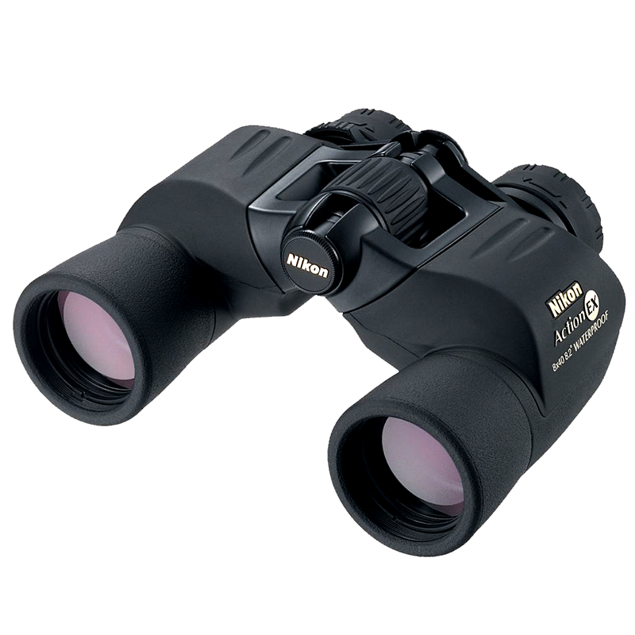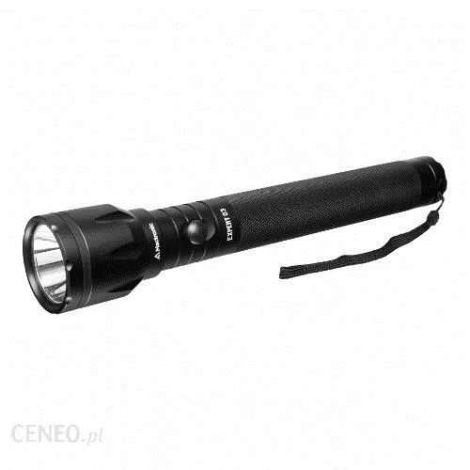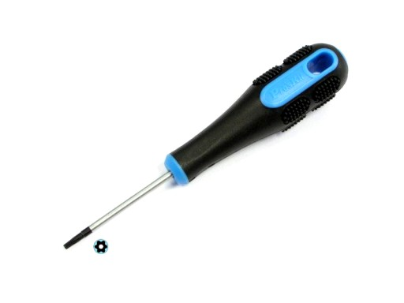
- Zagadka detektywistyczna - słuchanie wiersza.

Zagadka detektywistyczna
Dziś jest całkiem niewesoło!
Martwią się wszyscy wokoło,
bowiem dziś z naszego zoo
uciekł groźny lew.
Pan detektyw szuka lwa.
Wziął do pracy się raz dwa,
bo się na swej pracy zna!
I przeszukał...zlew?!
Wybrał się też do Fromborka
tam po plaży wciąż się błąkał:
“Wiślany za-lew”.
Wrócił na Krakowskie Błonie,
przysiadł z boku na betonie.
“Gdzieś tu przecież są lewkonie”
-mruczał cały czas.
“Eureka! Mam już lwy!
Nie jednego, ale trzy”
tak się cieszy pan detektyw.
Czy masz też je ty?
Podpowiem Ci mój czytelniku,
że ukryły się w wierszyku.
Magdalena Ledwoń

Dziecko zastanawia się, kogo szukał detektyw i w jakie miejsca się uda żeby to znaleźć. Na podstawie ostatniej zwrotki wiersza odpowiada na pytanie, czy mu się to udało (maluchy odpowiadają z pomocą rodziców).
- Lew ostrzy zęby - zabawa logopedyczna - dziecko zamienia się w groźnego lwa. Za pomocą języka stara się dotknąć każdego zęba, żeby sprawdzić czy są one wystarczająco ostre aby coś przekąsić.
- Lew odnaleziony - zabawa w “ciepło - zimno” z maskotką bądź ilustracją przedstawiającą lwa.

Środa
Temat: Mali odkrywcy.

- Co znajduje się w pudełku? - rodzic prezentuje dziecku symboliczne ilustracje różnych zmysłów.
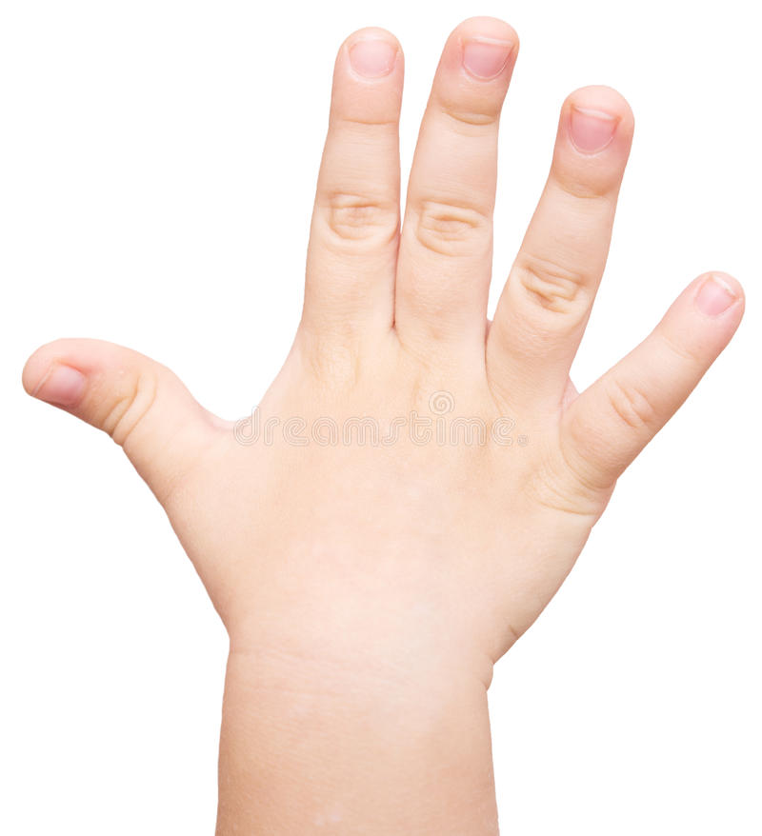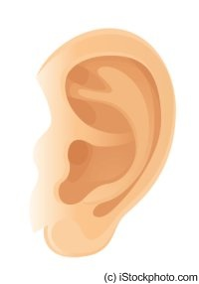
Dziecko nazywa te symbole i stara się określić jakie to zmysły. Następnie rodzic wraz z dzieckiem rozmawia o tym co można zbadać za pomocą jakiego zmysłu.
Rodzic pokazuje dziecku pudełko. Dziecko używając kolejno różnych zmysłów stara się odgadnąć co się w nim znajduje (wiórki kokosowe).
Dziecko nazywa swoje odkrycie (bądź podpowiada rodzic).
- Gdzie leżą bezludne wyspy? - słuchanie fragmentu książki Neli Małej Reporterki. Tekst opisuje archipelag Malediwów.
“Cześć! Chciałabym Cię teraz zabrać w pewne fantastyczne miejsce. Gdy tam dotarłam, to stwierdziłam, że znalazłam jedno z najpiękniejszych miejsc na Ziemi. Zgadnij, o czym mówię…? O Malediwach! A wiesz czym są Malediwy? To ponad 1100 wysepek na Oceanie Indyjskim, tak dokładnie 1190. Maleńkich, większych, a nawet takich mikroskopijnych, wyglądających jak paseczki złotego piasku usypane na morzu… (...)
Malediwskie wyspy są przepiękne. Piasek jest niesamowicie biały, a w środku rośnie bujna roślinność i palmy. Z 1190 wysp tylko 202 jest zamieszkanych...Wiesz, co to oznacza? Że około 1000 wysp jest bezludnych. Jedziemy więc do krainy bezludnych wysp! Może wybierzemy sobie jakąś i na niej zamieszkamy?”
Następnie rodzic prezentuje fotografie prezentujące Malediwy, pokazuje również na mapie świata bądź globusie gdzie się znajdują. Dziecko z pomocą rodzica wskazuje gdzie znajduje się Polska. Wspólnie ustalają, czy Malediwy są blisko, czy daleko od Polski. (u maluszków zamiast Polski np. “nasz dom”).
Rodzic z dzieckiem wspólnie zastanawiają się jakim środkiem transportu można dostać się na wyspę. Zadaje również pytania: Czy chciałbyś znaleźć się na takiej wyspie? Dlaczego? Co można zabrać na taką wyspę?

Czwartek
Temat: Klub Talentów.

- Co potrafię? W czym jestem dobry/dobra? - Dziecko opowiada o tym co lubi robić, co sprawia mu przyjemność. Następnie wymienia czynności, w których jest dobre, których wykonywanie przynosi mu satysfakcję. Do tej rozmowy można wykorzystać fotografie dziecka, na których wykonują swoje “hobby” np. jeździ na rowerze, rysuje, układa puzzle, śpiewa, tańczy itp.
- Jaki to talent? - rodzic prezentuje dziecku różne ilustracje z symbolami przedstawiającymi: śpiew, taniec, grę na instrumencie, malowanie, uprawianie sportu, gotowanie.

Dziecko odczytuje z ilustracji, o jakie talenty chodzi. Zastanawiają się czy tylko takie talenty mogą mieć ludzie. Mogą spróbować samodzielnie wymienić inne rodzaje talentów (maluchy z pomocą dorosłych).

Dodatkowe ćwiczenia, filmiki, piosenki oraz prace plastyczne pojawiają się każdego dnia na naszej stronie na Facebooku: https://www.facebook.com/Beauforcik/
Zachęcamy do wykonywania proponowanych aktywności :)

